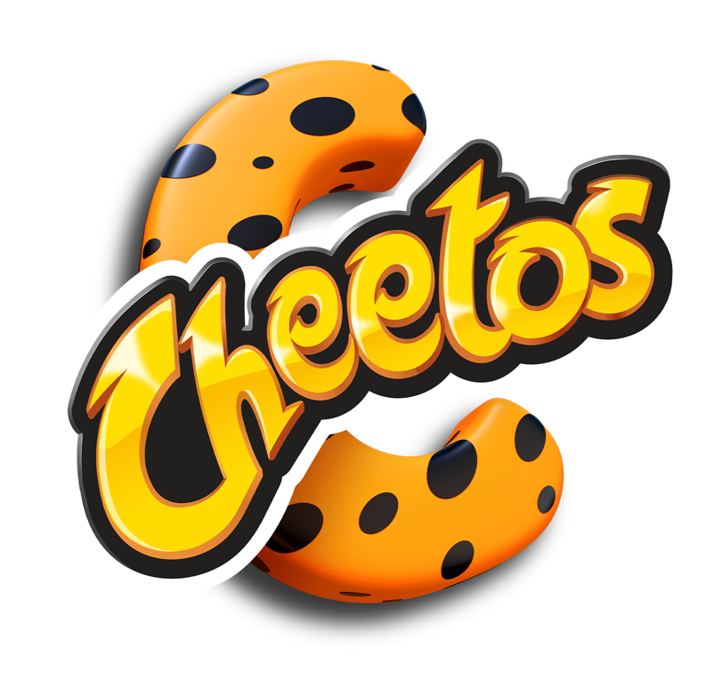

**5 actividades para disfrutar un fin de semana inolvidable en la CDMX**

* *Además de crear una botana deliciosa, Cheetos® te invita a descubrir un menú de aventuras vibrantes que necesitas hacer sí o sí en la capital mexicana.*

**Ciudad de México, xx de septiembre de 2023**.- La Ciudad de México es maravillosa; ofrece de todo y para todos los gustos. Hay aventura, cultura, diversión y variedad gastronómica para disfrutar experiencias increíbles en cualquier momento.

Sin duda, el fin de semana es una inmejorable oportunidad de explorar cada rincón de la ciudad y divertirnos con nuestras personas favoritas descubriendo los secretos más sorprendentes que resguarda. Por eso, a continuación, te presentamos un listado con cinco actividades de la gran metrópoli que puedes hacer el próximo finde.

1. **Crea una pintura en Chapultepec**

Desde hace un largo tiempo, el Bosque de Chapultepec se convirtió en uno de los destinos turísticos más visitados de la ciudad pues, cuenta con todos los elementos para hacer de un fin de semana inolvidable. Este bosque urbano no solo recibe deportistas, turistas y amantes de la naturaleza sino también muchos artistas que usan este espacio como inspiración para crear arte.

Divierte como un auténtico pintor e invita a tus amigos a tomar una clase de pintura al aire libre en la terraza del Lago Mayor y ¡dale rienda suelta a tu creatividad!

1. **De visita en el Parque de La Bombilla**

Si eres de los que necesita un plan más atrevido, el Parque de La Bombilla, ubicado al sur de la Ciudad de México, le inyectará una alta dosis de adrenalina a tu fin de semana. En este espacio de esparcimiento es ideal para divertirte con tus amigos y patinar un rato por sus grandes andadores rodeados por árboles y áreas verdes.

Este emblemático parque de la Ciudad de México, cuyo nombre oficial es Monumento a Álvaro Obregón, es reconocido por recibir a cientos de familias cada fin de semana gracias a su extensa oferta recreativa.

**3.- Te espera el Cheesy Verse: Crea un outfit divertido y sal a tomarte una foto**

Uno de los íconos de la diversión en la capital mexicana es el Cheesy-Verse. ¿Lo conoces? Este fabuloso destino cobra vida gracias a Cheetos®, el *snack* de queso por excelencia, donde los visitantes tienen la posibilidad de vivir al máximo experiencias inmersivas relacionadas con la moda y probar deliciosos platillos que seguro te sorprenderán.

Uno de los escenarios que más sobresale es el **FashionVerse**,el cual está diseñado para quienes desean personalizar su *look* y crear contenido atractivo para redes sociales. Aquí podrás darle un brillo a tu aspecto en alguna de las estaciones de *make up*, así como descubrir *outfits* inéditos y exclusivos inspirados en Cheetos®.

Seguro después de lucir tu outfit con muchas fotos te dará hambre, así que no olvides pasar a comprar un esquite con tus Cheetos® favoritos o probar alguna de las deliciosas combinaciones que el Cheesy Verse tiene preparadas para ti.

La gran casa temática ubicada en la Col. Roma Norte, Alcaldía Cuauhtémoc, te invita a sumergirte en una experiencia de adrenalina, diversión, estilo y creatividad. Además, los asistentes tienen la posibilidad de inmortalizar su visita con una fotografía en el exterior, ya que la decoración de la entrada principal es espectacular. Recuerda que es de acceso gratuito con un horario de 11:00 a 21:00 horas de jueves a domingo y para acceder sólo tienes que registrarte en <https://cloud.pepsiconews.com/Cheesy-Verse>. ¡La diversión está a un clic de distancia!

**4.-Arma un picnic con tus snacks favoritos e invita a tus amigos**

Después del Bosque de Chapultepec, el Parque Bicentenario es el de mayor tamaño en la capital mexicana; sus espacios verdes al aire libre son perfectos para organizar un épico picnic en compañía de amigos.

Comer al aire libre es una de las actividades más especiales que se pueden realizar en un fin de semana. Para que esta experiencia sea inolvidable recuerda llevar contigo unas gafas de sol, el bloqueador solar, mantas, cubiertos, platos, comida fácil de preparar (como emparedados, tortas), así como tus botanas favoritas. Y nada más delicioso que una bolsa de Cheetos® para acompañar tus alimentos y compartir con tus seres queridos en un momento agradable enfrascado por la naturaleza.

**5.- Recorrido dominical por avenida Reforma en bicicleta**

El Ángel de la Independencia quizá sea la escultura más icónica de la CDMX. Construido en 1910 por Porfirio Díaz como símbolo de libertad por el primer centenario de independencia del país. Así que un paseo en bicicleta con la familia sobre avenida Reforma es otra actividad imperdible para apreciar este monumento histórico, así como los imponentes edificios más contemporáneos de la capital.

Verás que, entre la vegetación a tu alrededor, el aire que toca tu rostro y la sensación de energía al pedalear te hará experimentar la faceta más relajante y vivir un momento inolvidable en la CDMX.

Como puedes ver, la Ciudad de México aguarda sitios emblemáticos, repletos de naturaleza, entretenimiento y muchas sorpresas que tienen como punto de partida la diversión. ¡No te pierdas ninguna!

**Sobre PepsiCo Alimentos México**

PepsiCo México es una de las compañías de productos de consumo más grandes del país. Es líder mundial en el sector de alimentos y bebidas, con una cartera de productos que incluye 22 de las marcas más emblemáticas en el mundo. Tenemos más de 110 años en los hogares mexicanos, con productos deliciosos y cada vez más saludables, como Sabritas, Gamesa, Quaker, Pepsi, Gatorade y Sonrics, con presencia en todo el territorio nacional. Junto con nuestro socio embotellador, somos fuente de más de 80 mil empleos directos e influimos de manera significativa en el sector de fabricación, agricultura y servicios profesionales.

Para obtener más información, visite pepsico.com.mx y síganos en Twitter y Facebook: @PepsiCoMex.

**Contacto de prensa:**

Paola Ruíz Zaira Arriaga

PR Executive Sr. PR Assistant.

55 8577 7630 55 5463 7520

[paola.ruiz@another.co](mailto:andrea.gonzalez@another.co) [zaira.arriaga@another.co](mailto:yolanda.hernandez@another.co)

Mariana Guerrero

Brand Communications Sr. Manager en PepsiCo

mariana.guerrerozepeda@pepsico.com